Università degli Studi di Firenze
Dipartimento di Lingue, Letterature e Studi Interculturali
CONGRESO INTERNACIONAL
El teatro español en Europa
(siglos XVI-XVIII)

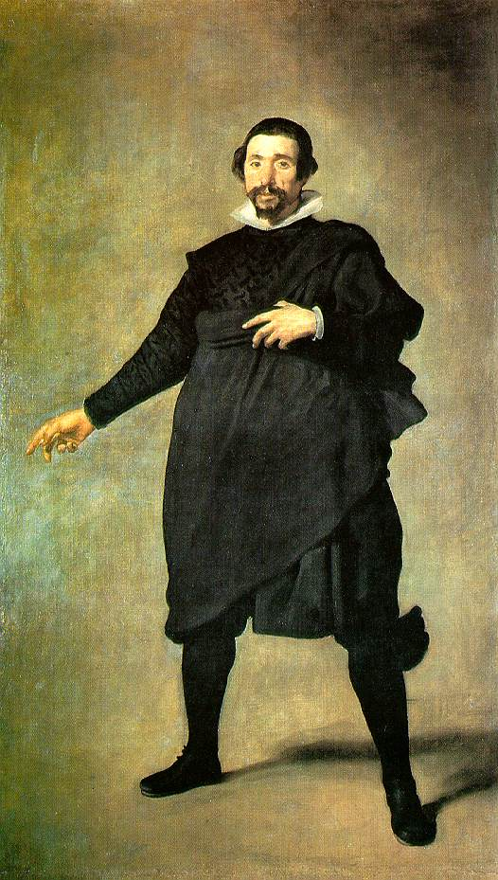

Firenze, 12-14 de septiembre de 2018
Via Laura, 48
Miércoles 12 de septiembre

9.30-10.00 saludos y entrega de materiales
10.00-10.45 María del Valle Ojeda Calvo, Università “Ca’ Foscari”, Venezia
El teatro en la Península Ibérica en los inicios de la Comedia Nueva: españoles e italianos frente a frente
10.45-11.15 café
Primera sesión: coordina Piermario Vescovo
11.15-11.45 Teresa Megale, Università di Firenze
L’ombra di Don Juan Tenorio sulla scena napoletana
11.45-12.15 Francesco Cotticelli, Università degli Studi di Napoli Federico II
Burladores e Convitati a Napoli tra Sei e Settecento, da Perrucci ad Abri (e oltre)
12.15-12.45 Roberta Alviti, Università di Cassino
Calderón en el Gibaldone de Casamarciano (II): el scenario Il finto astrologo
12.45-13.15 debate
13.15 comida
15.30-16.15 Renzo Cremante, Università di Pavia
Una tragedia cinquecentesca italo-spagnola: La Reyna Matilda di Giovanni Domenico Bevilacqua
16.15-16.45 café
Segunda sesión: coordina Fausta Antonucci
16.45-17.15 Luciana Gentilli, Università di Macerata
Un caso di metamorfosi testuale: Castelvines y Monteses di Lope de Vega
17.15-17.45 Marcella Trambaioli, Università del Piemonte Orientale
L’amorose furie d’Orlando de Giacinto Andrea Cicognini y el teatro de abolengo ariostesco de Lope de Vega: una cuestión crítica pendiente

17.45-18.15 Anna Tedesco, Università di Palermo
Ancora sulla fortuna de La Fuerza lastimosa nel teatro d'opera
18.15-18.45 debate

Jueves 13 de septiembre

Tercera sesión: coordina Elena Marcello
9.15-9.45 Francesca Leonetti, Università Roma Tre
Angiola D’Orso ante lo cómico calderoniano: Amore, honore e potere
9.45-10.15 Federica Cappelli, Università di Pisa
Con chi vengo vengo di Michele de la Marra fra Calderón e Angiola D’Orso
10.15-10.45 café
Cuarta sesión: coordina Anna Tedesco
10.45-11.15 Fausta Antonucci, Università Roma Tre
Il principe selvaggio (1695) de Francesco Silvani: una curiosa taracea de motivos del teatro áureo español
11.15-11.45 Nicola Badolato, Università di Bologna
Armidoro, Oristeo e altri principi giardinieri sulle scene dell’opera veneziana nel Seicento
11.45-12.15 Simone Trecca, Università Roma Tre
Da La celosa de sí misma di Tirso a La gelosa di se stessa, melodramma di Arcangelo Spagna
12.15-12.45 Guillaume Bernardi, York University, Toronto
Tra traduzione e transculturazione. Trasmissione degli elementi performativi tra comedia spagnola e opera in musica: il caso di No hay bien sin ajeno daño e Dal Male il bene
12.45-13.15 debate
13.15 comida

15.30-16.15 Christophe Couderc, Université Paris Nanterre
Sobre el papel de Lope de Vega en la construcción del relato nacional del clasicismo francés
16.15-16.45 café
Quinta sesión: coordina Christophe Couderc
16.45-17.15 Marco Lombardi, Università di Firenze
Moreto e Molière: da El Desdén con el Desdén alla Princesse d'Elide nel contesto delle Feste di Versailles (1664)
17.15-17.45 Monica Pavesio, Università di Torino
Gli avis au lecteur delle comédies à l’espagnole secentesche: spunti per la definizione di un nuovo genere
17.45-18.00 debate
18.00 Un salto nel vuoto, acto único escrito e interpretado por Nicola Michelassi y Sauro Albisani, con música de Andrea Pennati y Michele Sarti

Viernes 14 de septiembre

Sexta sesión: coordina Salomé Vuelta García
9.00-9.30 Ilaria Resta, Università Roma Tre
Le gare d’amicizia e d’amore de Arcangelo Spagna: una posible refundición de Duelo de honor y amistad
9.30-10.00 Elena E. Marcello, Università Roma Tre
Tres ingenios al servicio de un canónigo: de La cortesana en la sierra… a L’infanta villana de Carlo Celano
10.00-10.30 Nicola Usula, Institut für Romanistik Department, Wien
La forza del naturale «tradotta dallo spagnolo»: su un’ignota revisione italiana de La fuerza del natural di Agustín Moreto e Jerónimo de Cáncer
10.30-11.00 café
11.00-13.00 Los espacios teatrales de la Florencia medicea (visita guiada)
13.10 comida
15.30-16.15 Manfred Tietz, Ruhr-Universität Bochum
El teatro del Siglo de Oro y su paulatina presencia en la cultura teatral de la Alemania de los siglos XVII y XVIII
16.15-16.45 café
Séptima sesión: coordina Renzo Cremante
16.45-17.15 Piermario Vescovo, Università “Ca’ Foscari”, Venezia
“A quei tempi”. Spagnolismo e teatro all’italiana. Miti e stereotipi
17.15-17.45 Anna Scannapieco, Università di Padova
«Il Sacchi mi mandava tratto tratto de’ fasci di quelle strane, e mostruose opere di quel Teatro…»: Carlo Gozzi e il teatro spagnolo
17.45-18.15 Javier Gutiérrez Carou, Universidad de Santiago de Compostela
Cuando el amor hiere en el oído: Agustín Moreto, Thomas Corneille y Carlo Gozzi
18.15-18.45 Salomé Vuelta García, Università di Firenze
El teatro del Siglo de Oro en el fondo Orsi de la Biblioteca Estense de Módena
18.45-19.00 debate
19.00 clausura del congreso

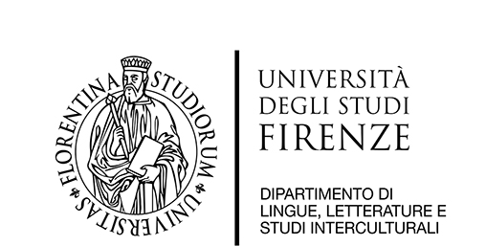

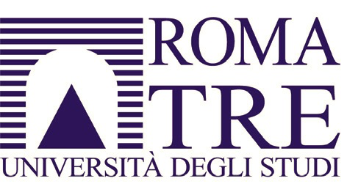

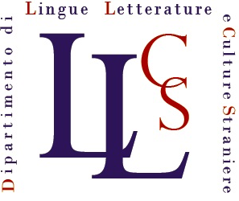

Per informazioni:
Dipartimento di Lingue, Letterature e Studi Interculturali
Via S. Reparata 93 – 50129 Firenze

Tel. 055.2756602
Fax. 055.2756605

Salomé Vuelta García
salome.vueltagarcia@unifi.it

